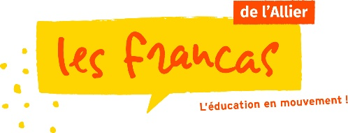

Intitulé de l'action :
« DEBUSQUEZ LES INFOX EN ASTRONOMIE »

Objectifs :
- Découvrir le métier de journaliste scientifique
- Donner les clefs d'usage de vérification d'une information grâce à la démarche du journaliste scientifique.
- Aider à appréhender les réseaux sociaux.

Modalités / Description (nombre d'heures, jours) :
Conçue pour les 10 -16 ans, cette animation permettra aux enfants et aux jeunes d’appréhender les réseaux sociaux et de vérifier les informations qui y sont diffusées.
En immersion dans la salle de rédaction d’un journal, les élèves vont se mettre dans la peau de journalistes scientifiques et débusquer les fausses informations.
A quelques heures du bouclage, le rédacteur en chef a signalé des fausses informations dans plusieurs articles du magazine Ciel&Monospace. Les jeunes auront pour mission de les trouver et de les remplacer par de nouveaux sujets !
Le réseau social Weezer* sera là pour les aider, mais attention, les fausses informations s'y glissent parfois...
* : copie conforme de Twitter, utilisée en environnement fermé. Grâce à cet outil maitrisé par l’animateur, les enfants pourront comprendre le mécanisme d’un réseau social et de diffusion d’un contenu sur celui-ci.
Quelques exemples :
- Cydonia, visages et ombres sur Mars
- Oumuamua, un vaisseau extraterrestre ?
- On a marché sur la Lune, etc.

A l'issue de l'animation, la carte "Débusqueur d'Infox" sera remise au jeune.

Temps d'animation prévu : 2 fois 1h30 ou 3h

Public visé :
Collégiens (6ème à 3ème)
Lycéens (seconde)

Contacts :
Bettarel Emmanuel,
Chargée de Développement aux Francas de l’Allier
Tél : 06 20 79 8642
@ : emmanuel.bettarel@lesfrancas.net
francas03.fr

